**FICHA DA SEMENTE**

**Identificação**

Nome da espécie/variedade: manjerona

Local de recolha/origem: Santa Maria

**Cuidados agrícolas**

Época de sementeira: de fevereiro a outubro

Época de colheita: de 60 a 90 dias depois do plantio

Condições necessárias ao desenvolvimento da planta: o solo deve ser fértil e rico em matéria orgânica.

**Utilizações**

Utilização na culinária: serve como condimento

Utilização na medicina: em tratamento de problemas do sistema digestivo.

**Imagens/fotografias/ilustrações**

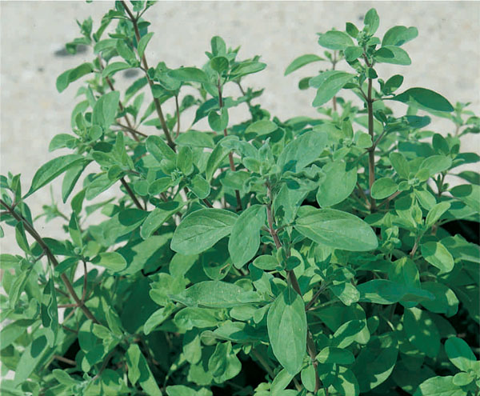

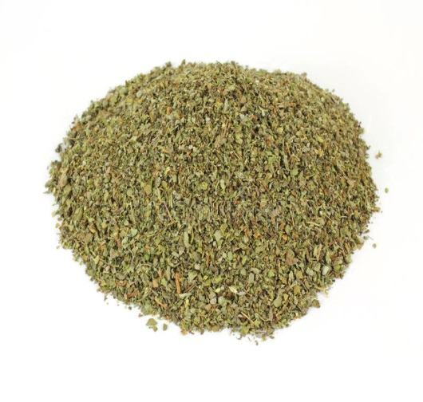

Imagem da semente desenvolvimento da planta